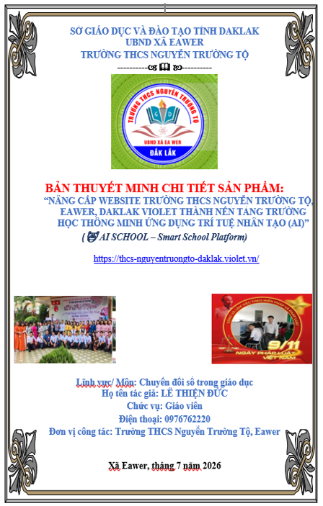
UBND TỈNH ĐẮK LẮK  BAN TỔ CHỨC CUỘC THI “ỨNG DỤNG TRÍ TUỆ NHÂN TẠO VÀO CUỘC SỐNG - AI FOR LIFE” TRÊN ĐỊA BÀN TỈNH ĐẮK LẮK NĂM 2026 | CỘNG HÒA XÃ HỘI CHỦ NGHĨA VIỆT NAM  Độc lập – Tự do – Hạnh phúc  Đắk Lắk, ngày 24 tháng 7 năm 2026
ĐỀ CƯƠNG
Thuyết minh chi tiết sản phẩm tham gia Cuộc thi “Ứng dụng trí tuệ nhân tạo
vào cuộc sống – AI for Life” tỉnh Đắk Lắk năm 2026
I.THÔNG TIN CHUNG
Kính thưa Ban Giám khảo!
Hôm nay, tôi rất vinh dự được trình bày giải pháp dự thi với chủ đề:
"Nâng cấp Website Trường THCS Nguyễn Trường Tộ,Eawer, Daklak violet thành nền tảng Trường học thông minh ứng dụng Trí tuệ nhân tạo (AI)."-
+Đường link đến website Trường THCS Nguyễn Trường Tộ, Eawer,Daklak violet : https://thcs-nguyentruongto-daklak.violet.vn/
+Mã QR truy cập Website Trường THCS Nguyễn Trường Tộ,Eawer,Daklak violet
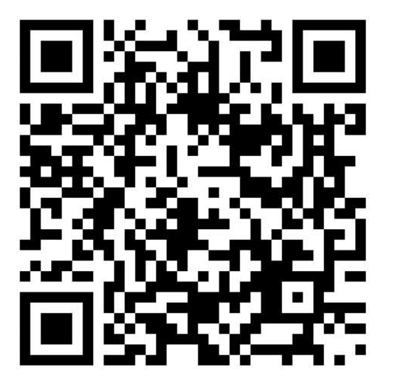
+ Mã nguồn/Đường dẫn kho mã nguồn: https://github.com/thcsnguyentruongto/AI-SCHOOL-NTO
+Kho mã nguồn GitHub:
https://github.com/thcsnguyentruongto/AI-SCHOOL-NTO.git
+Đường link đến video thuyết trình demo:
https://drive.google.com/file/d/1XWeTx6McB8CYRqytNXvBPDwhPLXyW6NO/view

(Còn có sản phẩm bản sao của đề tài là trang: https://cdvnguyentruongto.violet.vn/ )
Lĩnh vực dự thi: Chuyển đổi số trong giáo dục
Tôi là Lê Thiện Đức, giáo viên Trường THCS Nguyễn Trường Tộ, xã Ea Wer, tỉnh Đắk Lắk.
II. VẤN ĐỀ VÀ MỤC TIÊU GIẢI PHÁP

1. Vấn đề
Website Trường THCS Nguyễn Trường Tộ, Eawer chủ yếu phục vụ đăng tải thông tin, chưa tích hợp các công cụ hỗ trợ học tập và quản lý thông minh. Việc tra cứu học liệu, tìm kiếm văn bản và hỗ trợ giáo viên, học sinh còn hạn chế, chưa đáp ứng yêu cầu chuyển đổi số và ứng dụng trí tuệ nhân tạo trong giáo dục.
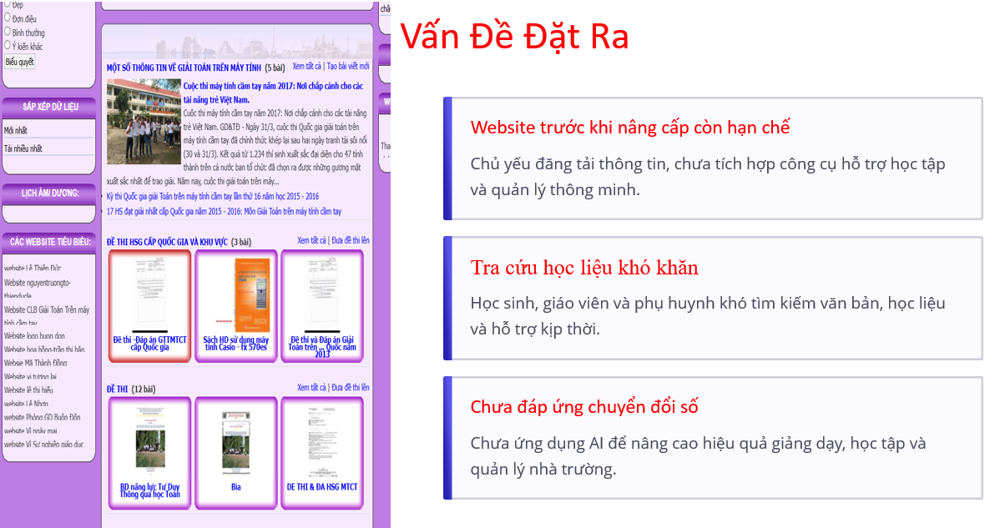

2. Mục tiêu giải pháp
Nâng cấp website thành nền tảng AI SCHOOL tích hợp trí tuệ nhân tạo nhằm hỗ trợ tra cứu thông tin, khai thác học liệu số, hỗ trợ giáo viên trong công tác giảng dạy, hỗ trợ học sinh tự học và nâng cao hiệu quả quản lý nhà trường. Giải pháp hướng đến xây dựng môi trường giáo dục số hiện đại, dễ triển khai, chi phí hợp lý và có khả năng nhân rộng tại các cơ sở giáo dục khác.
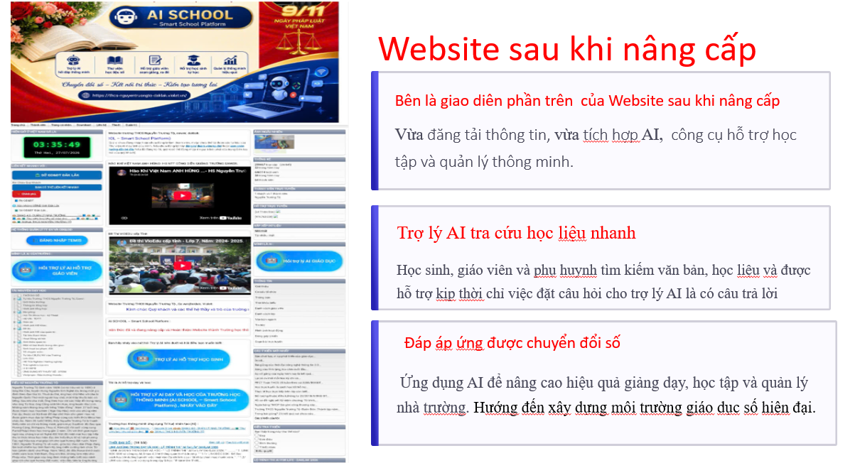
III. TỔNG QUAN GIẢI PHÁP
Giải pháp AI SCHOOL là mô hình nâng cấp Website Trường THCS Nguyễn Trường Tộ,Eawer,Daklak violet thành nền tảng trường học thông minh ứng dụng trí tuệ nhân tạo (AI).
AI SCHOOL tích hợp trợ lý AI, thư viện học liệu số, công cụ hỗ trợ giảng dạy và các tiện ích giáo dục trên cùng một nền tảng, theo hướng “ Trường học thông minh ứng dụng AI”. AI được thiết kế để khai thác dữ liệu của website:
Biến các AI từ công cụ hỏi – đáp thành “ trợ lý dùng chung cho cả hệ sinh thái nhà trường”. Nói đơn giản:
- Chat GPT riêng lẻ→ người dùng phải biết tự hỏi gì.
- Còn ý tưởng của AI SCHOOL→ đưa AI đến đúng nơi GV và HS,PH cần dùng trong hoạt động hằng ngày của trường.
-Tích hợp các AI từ các nền công nghệ khác nhau trên cùng một giao diện còn tối ưu hóa cho người dung lượng miễn phí ( free).
-Tận dụng hạ tầng hiện có; Sản phẩm vận hành ổn định
-Giải pháp hướng đến xây dựng môi trường giáo dục số hiện đại, Chi phí triển khai thấp, không cần đầu tư máy chủ riêng. Có khả năng mở rộng và nhân rộng tại các cơ sở giáo dục khác.
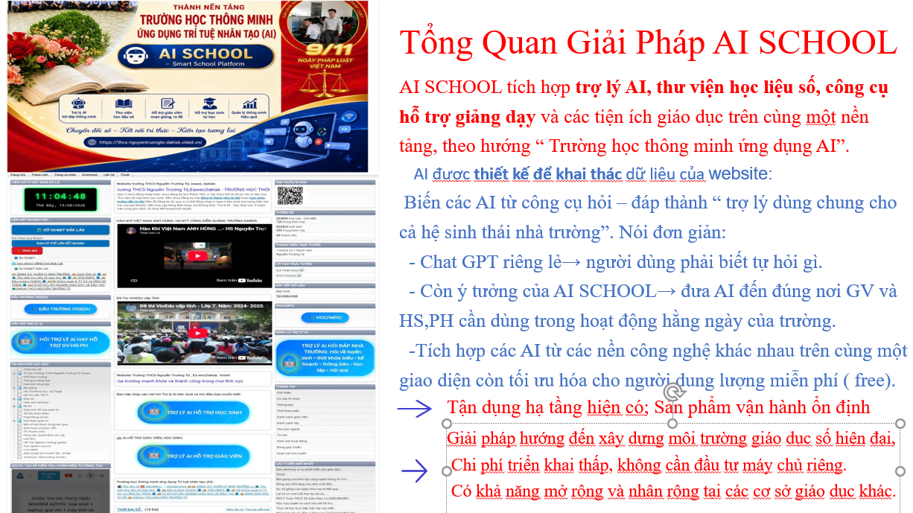
IV. CHỨC NĂNG SẢN PHẨM (nội dung trọng tâm)
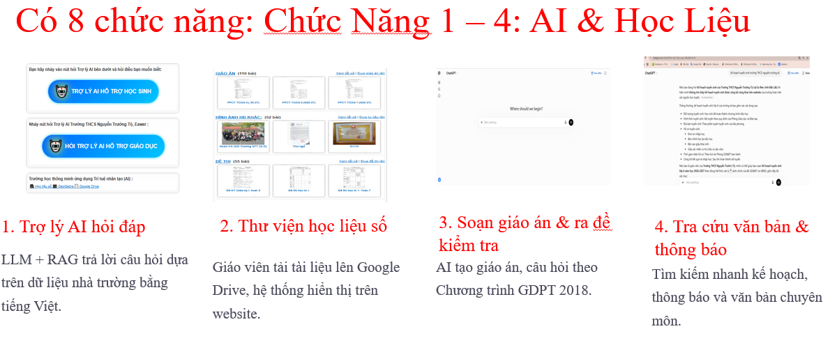

Chức năng 1. Trợ lý AI hỏi đáp thông minh
Mục đích:
Hỗ trợ giáo viên, học sinh và phụ huynh tra cứu thông tin, giải đáp các câu hỏi về học tập và hoạt động của nhà trường một cách nhanh chóng.
Cách hoạt động:
- Đầu vào: Người dùng nhập câu hỏi.
- Xử lý: AI kết hợp mô hình ngôn ngữ lớn (LLM) và cơ chế RAG để tìm kiếm thông tin từ kho dữ liệu của nhà trường, sau đó tạo câu trả lời.
- Đầu ra: Câu trả lời bằng tiếng Việt, dễ hiểu và phù hợp với ngữ cảnh.
Tình huống sử dụng:
Học sinh hỏi: "Lịch tuyển sinh lớp 6 năm học 2026–2027?" AI trả lời dựa trên thông báo của nhà trường.
Minh chứng: Ảnh giao diện trợ lý AI. 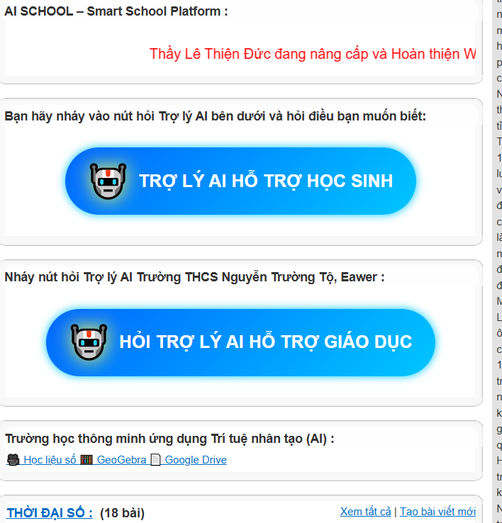

Chức năng 2. Thư viện học liệu số
Mục đích: Lưu trữ và chia sẻ tài liệu học tập cho giáo viên và học sinh.
Cách hoạt động:
- Đầu vào: Giáo viên tải tài liệu lên Google Drive.
- Xử lý: Hệ thống liên kết và hiển thị trên website.
- Đầu ra: Người dùng truy cập, xem hoặc tải tài liệu.
Tình huống sử dụng:
Học sinh tải đề cương ôn tập và bài giảng trước kỳ kiểm tra.
Minh chứng: Ảnh thư viện học liệu Google Drive.
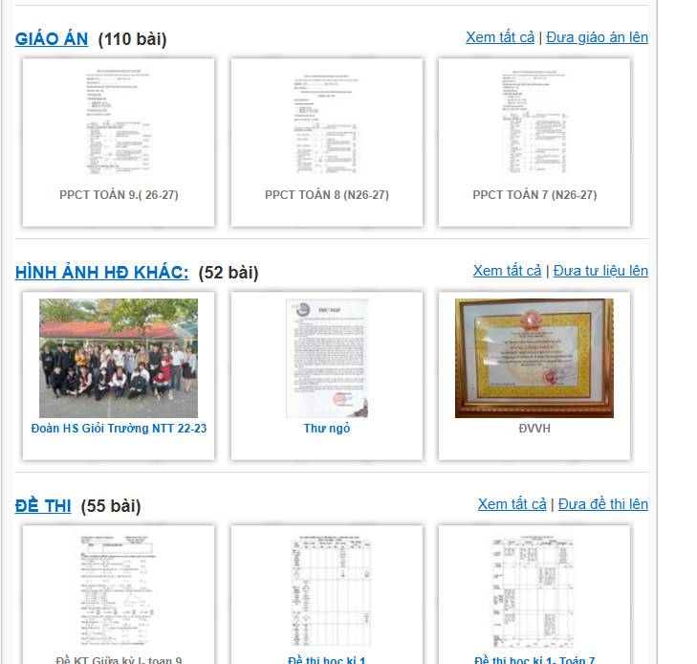

Chức năng 3. Hỗ trợ giáo viên soạn giáo án và đề kiểm tra
Mục đích: Giảm thời gian chuẩn bị bài giảng và đề kiểm tra.
Cách hoạt động:
- Đầu vào: Giáo viên nhập yêu cầu.
- Xử lý: AI tạo giáo án, câu hỏi và đáp án theo chương trình.
- Đầu ra: Giáo án hoặc đề kiểm tra hoàn chỉnh.
Tình huống sử dụng:
Giáo viên yêu cầu AI tạo Giáo án, đề kiểm tra Toán lớp 9 theo Chương trình GDPT 2018.
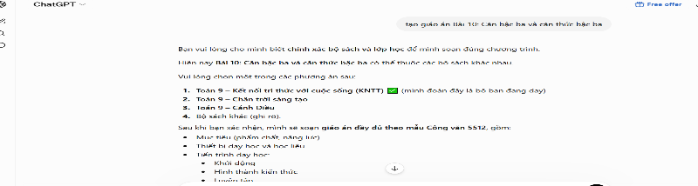
Minh chứng: Ảnh giao diện AI tạo giáo án.

Chức năng 4. Tra cứu văn bản và thông báo
Mục đích:
Giúp người dùng tìm kiếm nhanh các văn bản, kế hoạch và thông báo.
Cách hoạt động:
- Đầu vào: Từ khóa tìm kiếm.
- Xử lý: AI tìm kiếm trong kho dữ liệu.
- Đầu ra: Danh sách văn bản liên quan.
Tình huống sử dụng:
Giáo viên tìm kế hoạch năm học hoặc lịch công tác.
Minh chứng: Ảnh giao diện tra cứu.
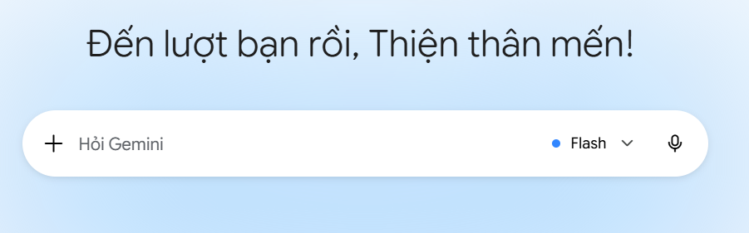
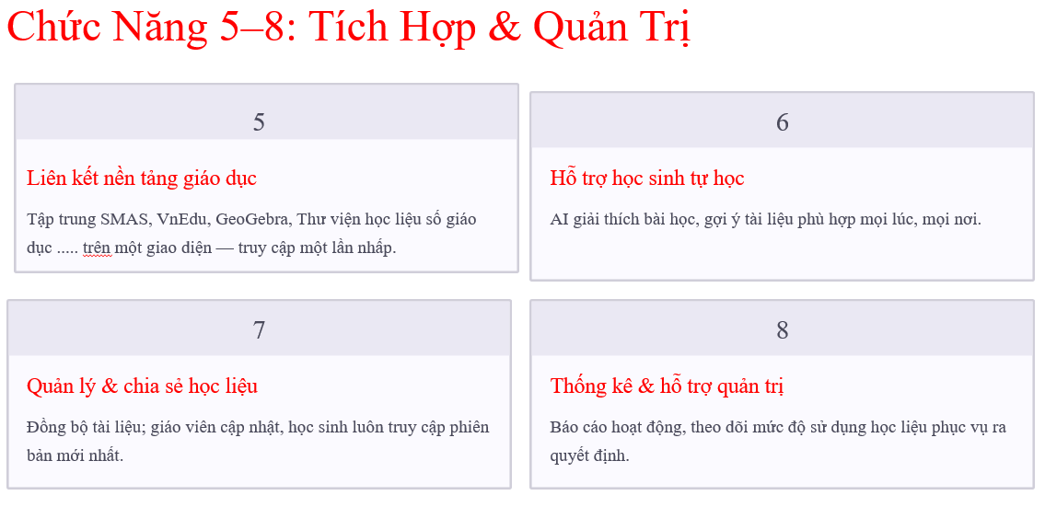

Chức năng 5. Liên kết các nền tảng giáo dục
Mục đích:
Tập trung các hệ thống phục vụ dạy học trên một giao diện.
Cách hoạt động:
- Đầu vào: Người dùng chọn biểu tượng.
- Xử lý: Hệ thống điều hướng đến nền tảng tương ứng.
- Đầu ra: Truy cập nhanh các dịch vụ.
Tình huống sử dụng:
Giáo viên mở SMAS, VnEdu, GeoGebra hoặc học liệu số chỉ với một lần nhấp.
Minh chứng: Ảnh thanh công cụ AI SCHOOL
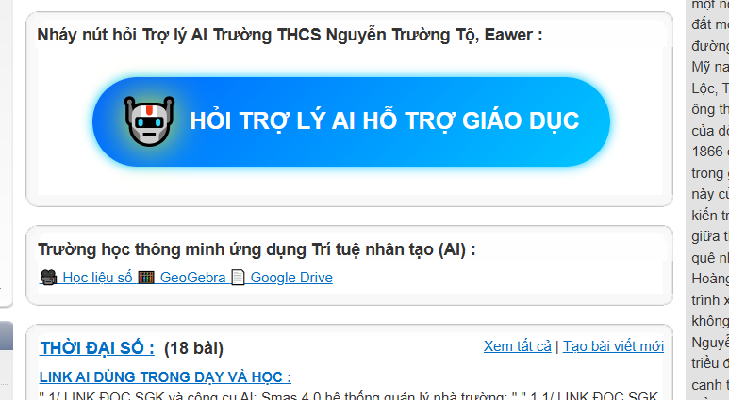

Chức năng 6. Hỗ trợ học sinh tự học
Mục đích: Giúp học sinh học tập mọi lúc, mọi nơi.
Cách hoạt động:
- Đầu vào: Câu hỏi hoặc nội dung cần học.
- Xử lý: AI giải thích, hướng dẫn và gợi ý tài liệu.
- Đầu ra: Câu trả lời và học liệu phù hợp.
Tình huống sử dụng:
Học sinh hỏi cách giải bài toán hoặc yêu cầu AI giải thích một khái niệm.
Minh chứng: Ảnh giao diện AI hỗ trợ học tập.
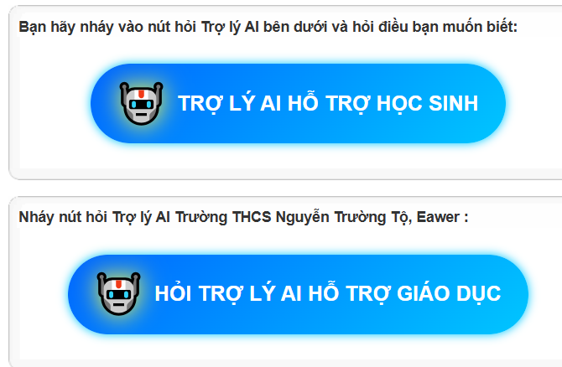

Chức năng 7. Quản lý và chia sẻ học liệu
Mục đích:
Đồng bộ tài liệu giữa giáo viên và học sinh.
Cách hoạt động:
- Đầu vào: Giáo viên cập nhật tài liệu.
- Xử lý: Hệ thống tự động cập nhật liên kết.
- Đầu ra: Người dùng luôn truy cập được phiên bản mới nhất.
Tình huống sử dụng:
Giáo viên bổ sung tài liệu ôn tập, học sinh truy cập ngay trên website.
Minh chứng: Ảnh giao diện thư viện số.
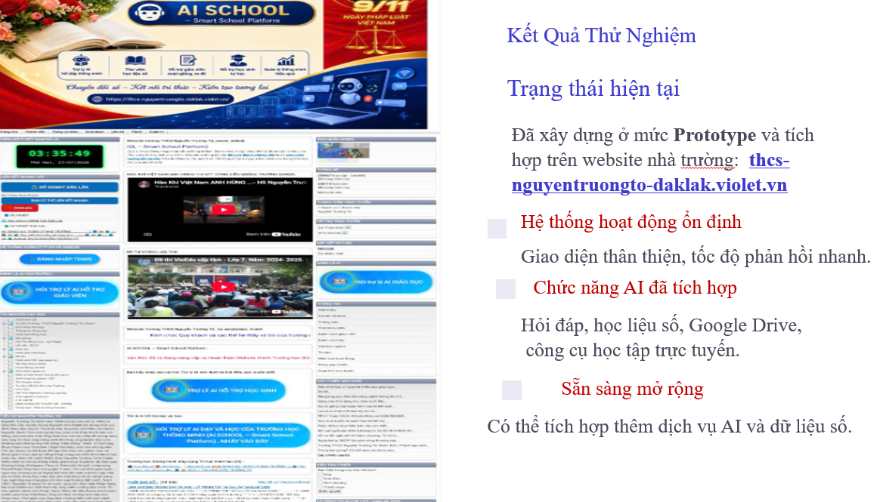

Chức năng 8. Thống kê và hỗ trợ quản trị
Mục đích:
Hỗ trợ nhà trường theo dõi hoạt động và cải tiến hệ thống.
Cách hoạt động:
- Đầu vào: Dữ liệu truy cập và sử dụng.
- Xử lý: Hệ thống tổng hợp và thống kê.
- Đầu ra: Báo cáo phục vụ quản lý và ra quyết định.
Tình huống sử dụng:
Ban giám hiệu theo dõi mức độ sử dụng học liệu và các tiện ích trên website.
Minh chứng: Ảnh giao diện thống kê (nếu có).
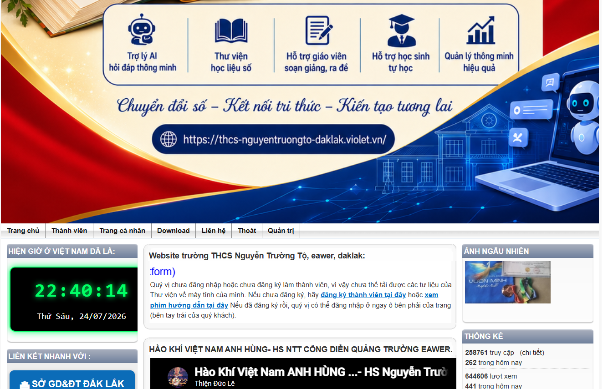

V. CÔNG NGHỆ, NỀN TẢNG VÀ CÁCH VẬN HÀNH

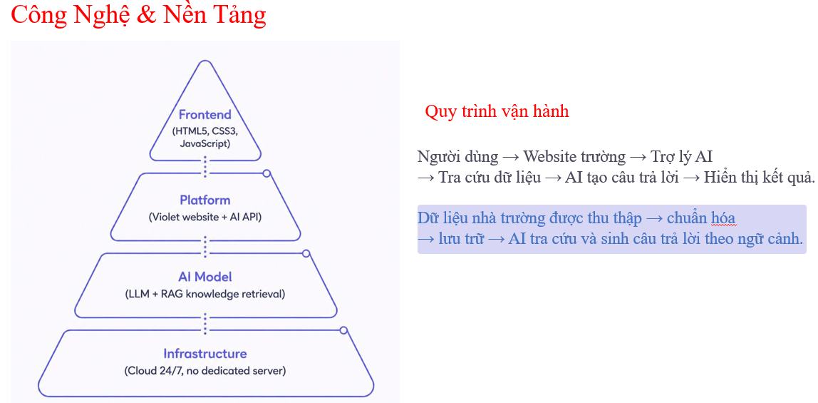

1. Công nghệ và nền tảng
- Ngôn ngữ lập trình: HTML5, CSS3, JavaScript.
- Mã nguồn/Đường dẫn kho mã nguồn: https://github.com/thcsnguyentruongto/AI-SCHOOL-NTO
Hoặc: Kho mã nguồn GitHub: https://github.com/thcsnguyentruongto/AI-SCHOOL-NTO.git
-Nền tảng: Website Trường THCS Nguyễn Trường Tộ trên Violet, tích hợp các dịch vụ AI thông qua API- https://thcs-nguyentruongto-daklak.violet.vn/
-Mô hình AI: Mô hình ngôn ngữ lớn (LLM) kết hợp tìm kiếm tri thức (RAG) để trả lời câu hỏi dựa trên dữ liệu của nhà trường.
-Hạ tầng: Dịch vụ đám mây (Cloud), hoạt động 24/7, không cần đầu tư máy chủ riêng.

2. Dữ liệu sử dụng
-Loại dữ liệu: Thông báo, kế hoạch, nội quy, tài liệu học tập, văn bản chuyên môn, hướng dẫn dành cho giáo viên và học sinh.
-Nguồn dữ liệu: Website trường, tài liệu số của nhà trường và Bộ GD&ĐT.
-Xử lý dữ liệu: Thu thập → Chuẩn hóa → Lưu trữ → AI tra cứu và sinh câu trả lời phù hợp theo ngữ cảnh.

3. Quy trình vận hành
Người dùng → Website trường → Trợ lý AI → Tra cứu dữ liệu → AI tạo câu trả lời → Hiển thị kết quả cho người dùng.
Luồng dữ liệu:
Dữ liệu nhà trường → Chuẩn hóa → Cơ sở dữ liệu → AI xử lý → Phản hồi cho giáo viên, học sinh và phụ huynh.
VI. BẢO MẬT VÀ PHÂN QUYỀN
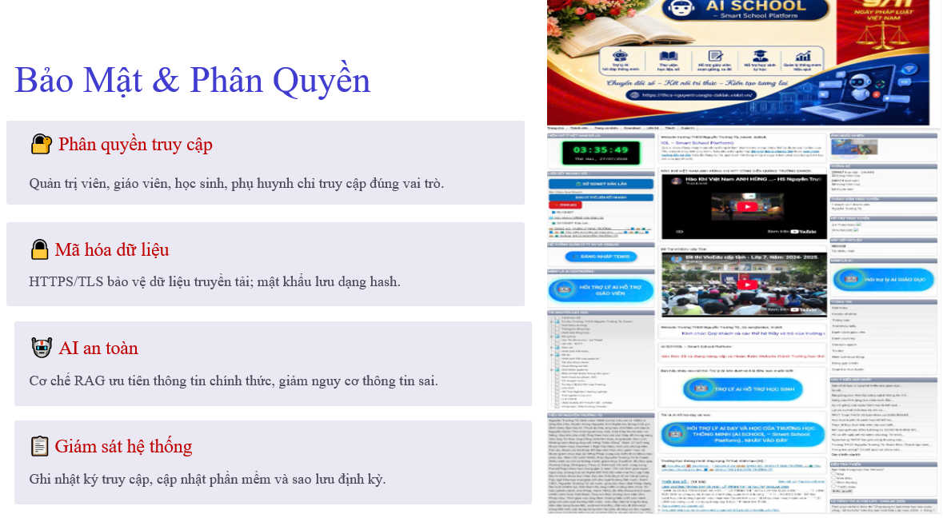
Giải pháp AI SCHOOL được thiết kế theo nguyên tắc bảo đảm an toàn thông tin, bảo vệ dữ liệu cá nhân và phân quyền truy cập.
- Xác thực và phân quyền: Người dùng (quản trị viên, giáo viên, học sinh, phụ huynh) đăng nhập bằng tài khoản được cấp và chỉ được truy cập các chức năng, dữ liệu theo đúng vai trò.
- Mã hóa dữ liệu: Hệ thống sử dụng giao thức HTTPS/TLS để bảo vệ dữ liệu khi truyền trên Internet; mật khẩu được lưu dưới dạng băm (hash) và các khóa API được quản lý an toàn.
- Bảo vệ dữ liệu cá nhân: Chỉ thu thập dữ liệu cần thiết cho hoạt động giáo dục; hạn chế chia sẻ thông tin, kiểm soát quyền truy cập và thực hiện sao lưu dữ liệu định kỳ.
- An toàn khi sử dụng AI: AI ưu tiên khai thác thông tin từ các tài liệu chính thức của nhà trường thông qua cơ chế RAG (Retrieval-Augmented Generation) nhằm nâng cao độ chính xác và giảm nguy cơ tạo thông tin sai lệch.
- Giám sát hệ thống: Thực hiện ghi nhật ký truy cập, cập nhật phần mềm định kỳ và sao lưu dữ liệu để đảm bảo hệ thống hoạt động ổn định, an toàn.
Nhờ áp dụng các giải pháp trên, hệ thống AI SCHOOL đáp ứng các yêu cầu cơ bản về bảo mật, an toàn dữ liệu và hỗ trợ hiệu quả cho công tác quản lý, giảng dạy và học tập tại Trường THCS Nguyễn Trường Tộ, Eawer, Daklak.
VII. MỨC ĐỘ HOÀN THIỆN VÀ KẾT QUẢ THỬ NGHIỆM
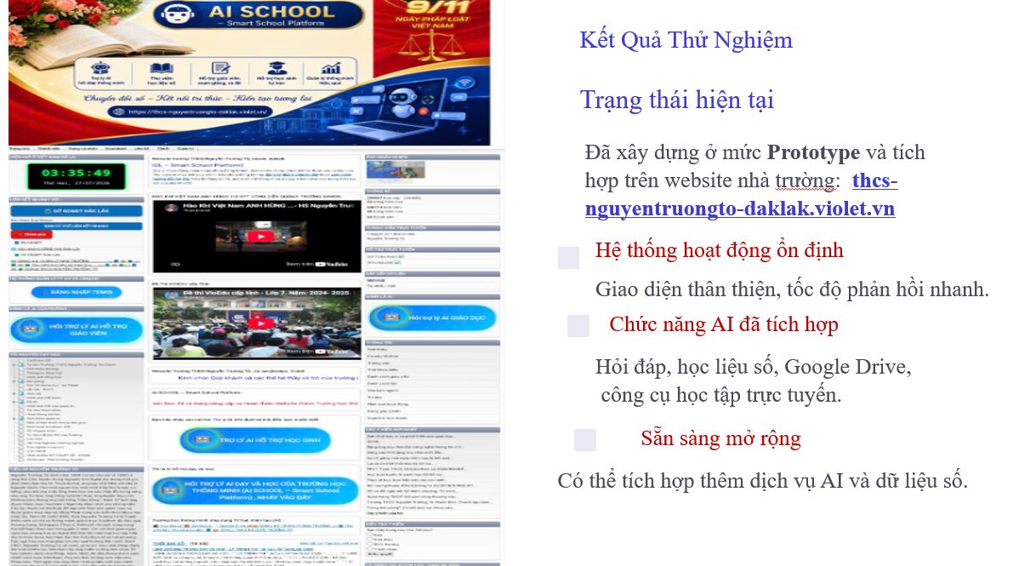
Giải pháp AI SCHOOL – Nâng cấp Website Trường THCS Nguyễn Trường Tộ, Eawer thành nền tảng trường học thông minh ứng dụng trí tuệ nhân tạo (AI) đã được xây dựng ở mức bản thử nghiệm (Prototype) và tích hợp trên website của nhà trường.
Hệ thống đã thử nghiệm các chức năng chính như: hỗ trợ hỏi đáp bằng AI, liên kết học liệu số, tra cứu tài liệu, tích hợp Google Drive, các công cụ học tập trực tuyến và giao diện hỗ trợ giáo viên, học sinh, phụ huynh.
Kết quả thử nghiệm cho thấy hệ thống hoạt động ổn định, giao diện thân thiện, tốc độ phản hồi nhanh, hỗ trợ người dùng tiếp cận thông tin và học liệu thuận tiện hơn. Giải pháp có khả năng mở rộng để tích hợp thêm các dịch vụ AI và dữ liệu số của nhà trường trong thời gian tới.
Minh chứng: Website triển khai thử nghiệm: https://thcs-nguyentruongto-daklak.violet.vn/
-Hình ảnh giao diện website trước khi nâng cấp.
+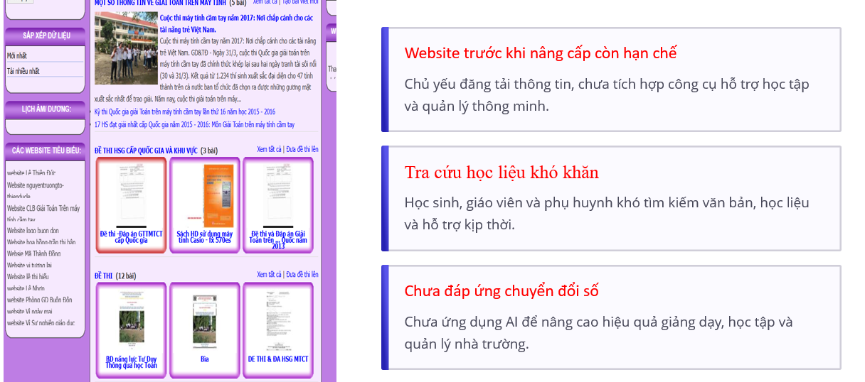
-Hình ảnh giao diện website sau khi nâng cấp.
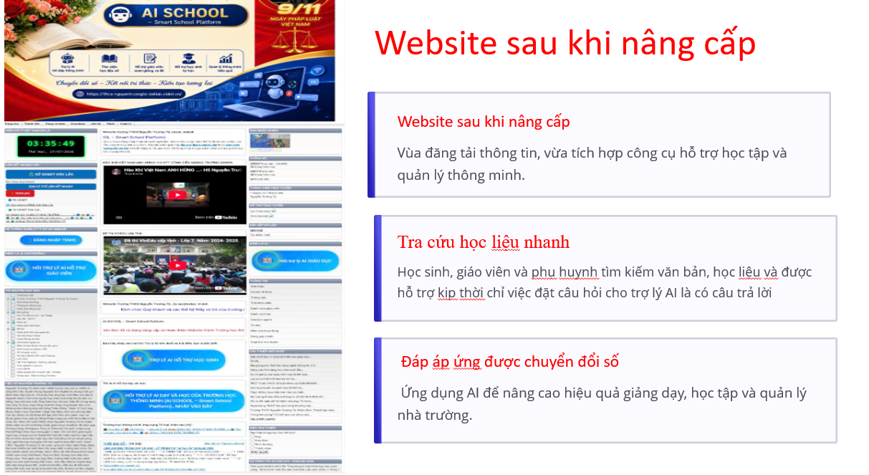
- Hình ảnh các chức năng AI, thư viện học liệu và các tiện ích đã tích hợp.
- 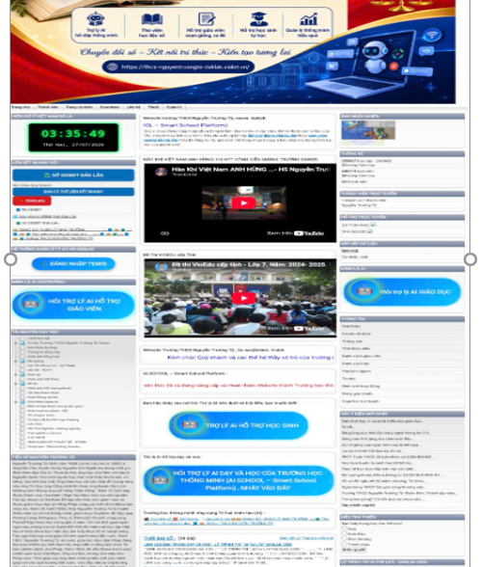
Video giới thiệu hoặc trình diễn : https://drive.google.com/file/d/1XWeTx6McB8CYRqytNXvBPDwhPLXyW6NO/view?usp=drive_link
VIII. TÍNH KHẢ THI VÀ HIỆU QUẢ
Giải pháp AI SCHOOL có tính khả thi cao do được xây dựng trên website hiện có của Trường THCS Nguyễn Trường Tộ, không cần đầu tư hạ tầng mới, dễ triển khai và vận hành.
-Về kỹ thuật: Sử dụng các công nghệ phổ biến như Website ViOLET, HTML/CSS/JavaScript, AI thông qua API và các dịch vụ điện toán đám mây nên dễ triển khai, bảo trì và nâng cấp.
-Về nhân lực và chi phí: Giáo viên phụ trách công nghệ thông tin có thể quản trị, cập nhật dữ liệu và vận hành hệ thống. Chi phí đầu tư ban đầu thấp do tận dụng hạ tầng và nền tảng sẵn có.
-Khả năng mở rộng: Hệ thống có thể tích hợp thêm học liệu số, ngân hàng đề, thư viện điện tử, hệ thống quản lý học tập (LMS) và các dịch vụ AI khác; đồng thời có thể triển khai cho nhiều trường học có mô hình tương tự.
-Hiệu quả dự kiến: Giải pháp góp phần nâng cao hiệu quả quản lý, hỗ trợ giáo viên soạn giảng và khai thác học liệu, giúp học sinh và phụ huynh tiếp cận thông tin nhanh chóng, thúc đẩy chuyển đổi số trong nhà trường và nâng cao chất lượng dạy học.
Giải pháp có khả năng nhân rộng tại các trường phổ thông trên địa bàn huyện, tỉnh và các cơ sở giáo dục sử dụng nền tảng website tương tự, góp phần xây dựng mô hình trường học thông minh ứng dụng trí tuệ nhân tạo phù hợp với định hướng chuyển đổi số của ngành giáo dục.
